Ефективно управление на енергията

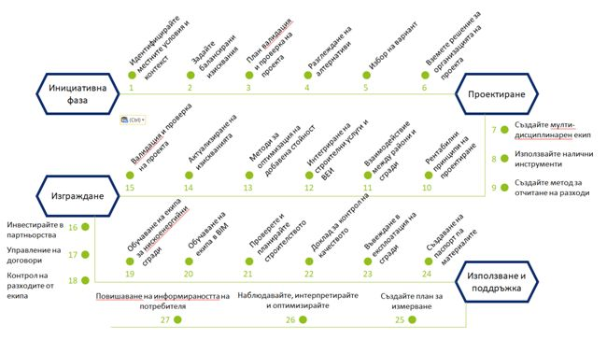
Това е непрекъсваем процес на подобрения в 5 стъпки:
- Приобщаване.
Енергийната ефективност /ЕЕ/ трябва да е заложена в политиката на фирмата.
Висшите мениджъри трябва ясно да заявят, че ЕЕ е приоритетна дейност и те напълно я подкрепят.
Необходимо е да има лице, което персонално да отговаря за ЕЕ.
Това лице трябва да има подкрепата на мениджмънта и да му се предоставят необходимите ресурси и правомощия.
Той трябва да изпълнява следните задачи:
- да бъде фирмените очи и уши за неефективното използване на енергията;
- да отговаря за отчитането на електромерите и водомерите;
- да проверява фактурите за разходите на горива и енергия;
- да разработва седмични и месечни мероприятия за пестене на енергия;
- да ръководи екипа за ЕЕ;
- да следи за постигнатите резултати; да пише доклади; да съобщава за проблемите; да стимулира действията; да приобщава хората към ЕЕ.
Основни фактори за успеха са:
- готовност за промяна;
- ясна споделена визия;
- капацитет за промяна;
- действие.

- Разбиране /установяване на фактите/.
Не можете да управлявате, ако не можете да измервате.
Само от анализа на фактурите не можете да придобиете пълна представа къде има резерви.
Необходимо е периодично да се извършват измервания с цел:
- откриване на по-висока консумация и бързо отстраняване на причината;
- проверка на фактурите за ел. енергия и анализ дали това е реалната консумация;
- сравнение на сегашните разходи с тези от предходен период;
- сравнение с подобни обекти във фирмата;
- сравнение на резултатите с тези в отрасъла;
- анализ на сезонната неравномерност на товарите.
Отчетите трябва да се водят с РС с цел визуализация.
Подобна отчетност трябва да се води и за автомобилния транспорт.
За ел. енергията трябва да се използва най-икономичния тарифен план; да се избягват глобите за лош COS(F) и върната реактивна енергия и да се договарят отстъпки в цената.

- Планиране и организиране.
Първата стъпка е да привлечем персонала и висшия мениджмънт към ЕЕ.
Най-просто е да се поставят ясни цели и да се планира изпълнението им.
- плана трябва да е одобрен от мениджмънта;
- да бъде съобразен с поставените цели;
- да подтиква хората към действие;
- да са предвидени необходимите ресурси – време; пари и хора.
Използвайте насърчителни материали, периодични съобщения и събрания на персонала.
Привличането на хората за идеите на ЕЕ е най-важната част от проекта.
Добре е да се включат възможно най-широк кръг от хора в тази дейност.
- Действие.
Добър начин да се открият проблемите е да се извърши енергиен обход.
Питайте основния персонал за проблемите и какво предлагат, за да ги привлечете към ЕЕ.
Характера на товарите варира през часовете на деня, затова е добре да правите обиколките по различно време – например:
- по време на обедната почивка;
- когато се почистват съоръженията;
- през нощта;
- през празничните дни.
Ако в тези часове има голяма консумация – то трябва да се установи произхода й и ако има възможност да се ограничи.
За да се подпомогне енергийния обход може да се попълва типова форма за проверка.

- Контрол, мониторинг, изводи.
Енергийния мениджмънт е непрекъсваем процеса не изолирано усилие.
Затова е необходимо да се съхраняват и анализират архивните данни, да се проверява дали са достигнати целите и да се съставят нови програми за ЕЕ.
Ако прекратите отчетите и анализите - за кратък период разходите скачат с 10 %.
Това се дължи на стареенето на съоръженията и снижаване на ефективността им.
Оценява се ефекта от ЕЕ проекти.
Изчислява се срокът на възвръщане на инвестициите.

5 СТЪПКИ ЗА ПРОВЕЖДАНЕ НА ЕЕ ПОЛИТИКА
1.ПРИОБЩАВАНЕ

2.ОСЪЗНАВАНЕ

3.ПЛАНИРАНЕ

4.ДЕЙСТВИЕ

5.КОНТРОЛ

